1．（2018安徽合肥三模）如图所示，两根细长直导线平行竖直固定放置，且与水平固定放置的光滑绝缘杆MN分别交于a、b两点，点O是ab的中点，杆MN上c、d两点关于O点对称。两导线均通有大小相等、方向相反的电流，通电导线在其周围某点产生磁场的磁感应强度大小B=kI/r，其中I为导线中电流大小，r为该点到导线的距离，k为常量。一带负电的小球穿在杆上，以初速度v_{c}由c点沿杆运动到d点。设在c、O、d三点杆对小球的支持力大小分别为F_{c}、F_{O}、F_{d}，则下列说法正确的是
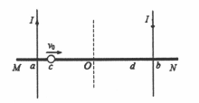
A. F_{c}=F_{d}
B. F_{O}<F_{d}
C. 小球做变加速直线运动
D. 小球做匀速直线运动
【参考答案】ABD
【命题意图】本题考查安培定则、磁场叠加原理、洛伦兹力、左手定则、平衡条件及其相关的知识点。
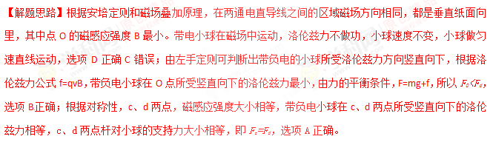
【易错警示】解答此题常见错误为：一是利用安培定则判断两通电直导线之间的磁场方向出错；二是利用左手定则判断带负电小球所受洛伦兹力方向出错；三是对洛伦兹力永远不做功理解掌握不到位。
2．在水平地面上方有正交的匀强电场和匀强磁场，匀强电场方向竖直向下，匀强磁场方向水平向里，现将一个带正电的金属小球从M点以初速度v₀水平抛出，小球着地时的速度为v₁，在空中的飞行时间为t₁．若将磁场撤除，其它条件均不变，那么小球着地时的速度为v₂，在空中飞行的时间为t₂．小球所受空气阻力可忽略不计，则关于v₁和v₂，t₁和t₂的大小比较，以下判断正确的是（ ）
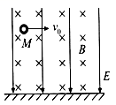
A. v₁＞v₂，t₁＞t₂ B. v₁=v₂，t₁＞t₂
C. v₁=v₂，t₁＜t₂ D. v₁＜v₂，t₁＜t₂
【参考答案】B
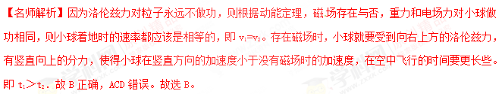3．如图所示，为研究某种射线装置的示意图。射线源发出的射线以一定的初速度沿直线射到荧光屏上的中央O点，出现一个亮点。在板间加上垂直纸面向里的磁感应强度为B的匀强磁场后，射线在板间做半径为r的圆周运动，然后打在荧光屏的P点。若在板间再加上一个竖直向下电场强度为E的匀强电场，亮点又恰好回到O点，由此可知该射线粒子射线源
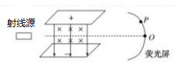
A. 带正电
B. 初速度为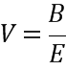
C. 荷质比为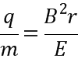
D. 荷质比为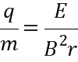
【参考答案】AD
【名师解析】粒子在向里的磁场中向上偏转，根据左手定则可知，粒子带正电，选项A正确；粒子在磁场中：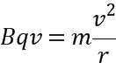；在电磁正交场中：，联立解得，选项D正确
4．如图所示，空间某处存在竖直向下的匀强电场和垂直纸面向里的匀强磁场，一个带负电的金属小球从M点水平射入场区，经一段时间运动到N点，关于小球由M到N的运动，下列说法正确的是
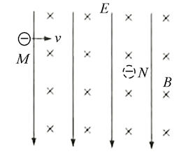
A. 小球可能做匀变速运动
B. 小球一定做变加速运动
C. 小球动能可能不变
D. 小球机械能守恒
【参考答案】BC
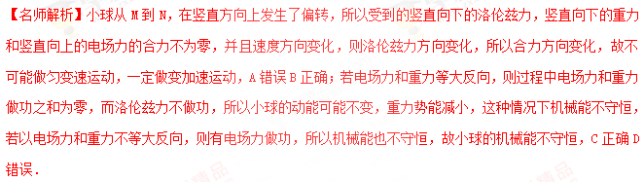【点睛】带电粒子在复合场中运动问题的分析思路
1．正确的受力分析
除重力、弹力和摩擦力外，要特别注意电场力和磁场力的分析．
2．正确分析物体的运动状态
找出物体的速度、位置及其变化特点，分析运动过程．如果出现临界状态，要分析临界条件
带电粒子在复合场中做什么运动，取决于带电粒子的受力情况．
（1）当粒子在复合场内所受合力为零时，做匀速直线运动（如速度选择器）．
（2）当带电粒子所受的重力与电场力等值反向，洛伦兹力提供向心力时，带电粒子在垂直于磁场的平面内做匀速圆周运动．
（3）当带电粒子所受的合力是变力，且与初速度方向不在一条直线上时，粒子做非匀变速曲线运动，这时粒子的运动轨迹既不是圆弧，也不是抛物线，由于带电粒子可能连续通过几个情况不同的复合场区，因此粒子的运动情况也发生相应的变化，其运动过程也可能由几种不同的运动阶段所组成．
5．如图所示，在矩形区域abcd内有匀强电场和匀强磁场．已知电场方向平行于ad边且由a指向d，磁场方向垂直于abcd平面，ab边长为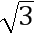L，ad边长为2L，一带电粒子从ad边的中点O平行于ab方向以大小为v₀的速度射入磁场，恰好做匀速直线运动，若撤去电场，其他条件不变，则粒子从c点射出场区(粒子重力不计)．下列说法正确的是( )
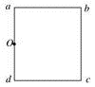
A. 磁场方向垂直abcd平面向外
B. 撤去电场后，该粒子在磁场中的运动时间为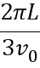[来源:Zxxk.Com]
C. 若撤去磁场，其他条件不变，则粒子在电场中运动时间为
D. 若撤去磁场，其他条件不变，则粒子射出电场时的速度大小为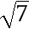v₀
【参考答案】B
【名师解析】由题意可知，粒子所受洛伦兹力方向向下，则受电场力方向向上，所以粒子带负电荷，由左手定则可得，磁场方向垂直abcd平面向里，A错误；撤去电场后，该粒子在磁场中做圆周运动，其运动轨迹如图所示，
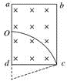
由几何关系得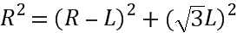，解得，由洛伦兹力提供向心力得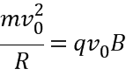，解得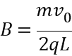，粒子运动的周期为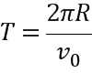，设粒子的偏转角为θ，则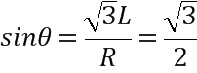，所以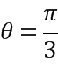，该粒子在磁场中的运动时间为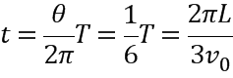，B正确；若撤去磁场，其他条件不变，则粒子在电场中做类平抛运动，运动时间为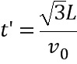，C错误；电场与磁场同时存在时，粒子做匀速直线运动，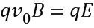，解得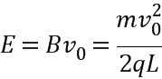，粒子在电场中的加速度为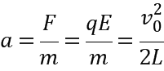，粒子射出电场时沿电场方向的分速度为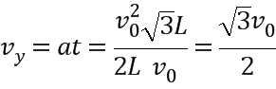，则粒子的速度为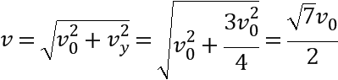，D错误．
【点睛】带电粒子在复合场中运动问题的分析思路
1．正确的受力分析
除重力、弹力和摩擦力外，要特别注意电场力和磁场力的分析．
2．正确分析物体的运动状态
找出物体的速度、位置及其变化特点，分析运动过程．如果出现临界状态，要分析临界条件
带电粒子在复合场中做什么运动，取决于带电粒子的受力情况．
（1）当粒子在复合场内所受合力为零时，做匀速直线运动（如速度选择器）．
（2）当带电粒子所受的重力与电场力等值反向，洛伦兹力提供向心力时，带电粒子在垂直于磁场的平面内做匀速圆周运动．
（3）当带电粒子所受的合力是变力，且与初速度方向不在一条直线上时，粒子做非匀变速曲线运动，这时粒子的运动轨迹既不是圆弧，也不是抛物线，由于带电粒子可能连续通过几个情况不同的复合场区，因此粒子的运动情况也发生相应的变化，其运动过程也可能由几种不同的运动阶段所组成．
6．如图所示，三个完全相同的小球a、b、c带有相同电量的正电荷，从同一高度由静止开始下落，当落下相同高度h₁后，a球进入水平向左的匀强电场，b球进入垂直纸面向里的匀强磁场，若它们到达同一水平面上的速度大小分别用v_{a}、v_{b}、v_{c}表示，从开始到落到此水平面的时间分别用_{ta}、_{tb}、_{tc}表示，则它们的关系是( )
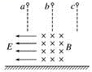
A. v_{a}>v_{b}=v_{c}，t_{a}=t_{c}＜t_{b} B. v_{a}=v_{b}=v_{c}，t_{a}=t_{b}=t_{c}
C. v_{a}＞v_{b}＞v_{c}，t_{a}＜t_{b}＜t_{c} D. v_{a}=v_{b}＞v_{c}，t_{a}=t_{b}＞t_{c}
【参考答案】A
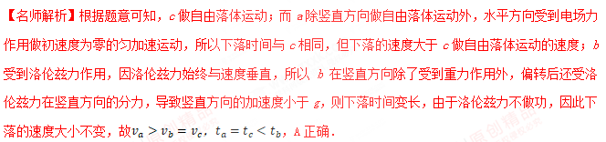
7．（2016兰州模拟）如图所示，粗糙的足够长直绝缘杆上套有一带电小球，整个装置处在由水平向右匀强电场和垂直于纸面向外的匀强磁场组成的足够大复合场中，小球由静止开始下滑，则下列说法正确的是
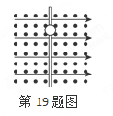
A．小球的加速度先增大后减小
B．小球的加速度一直减小
C．小球的速度先增大后减小
D．小球的速度一直增大，最后保持不变
【参考答案】AD
【命题意图】本题考查了复合场中受约束小球的运动及其相关的知识点。
【解题思路】小球由静止开始下滑，受到竖直向下的重力、水平方向的电场力和绝缘杆的弹力，杆对小球的摩擦力、垂直杆且与电场力方向相反的洛伦兹力作用。随着小球速度的增大，所受的洛伦兹力增大，小球对绝缘杆的弹力减小，小球所受摩擦力减小，小球所受合外力增大，加速度增大。当速度增大到足够大时，所受的洛伦兹力大于电场力，小球对绝缘杆的弹力增大，小球所受摩擦力增大，小球所受合外力减小，加速度减小，即小球的加速度先增大后减小，选项A正确B错误。无论小球的加速度是增大还是减小，小球的速度都是增大，当加速度减小到零的时候，速度保持不变，选项C错误D正确。
8.(多选)(2016·长春调研)如图所示，一个绝缘且内壁光滑的环形细圆管，固定于竖直平面内，环的半径为R(比细管的内径大得多)，在圆管的最低点有一个直径略小于细管内径的带正电小球处于静止状态，小球的质量为m，带电荷量为q，重力加速度为g。空间存在一磁感应强度大小未知(不为零)，方向垂直于环形细圆管所在平面且向里的匀强磁场。某时刻，给小球一方向水平向右，大小为v₀＝的初速度，则以下判断正确的是( )
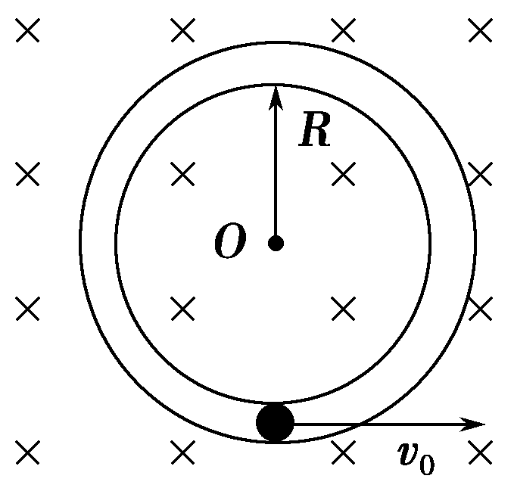
A.无论磁感应强度大小如何，获得初速度后的瞬间，小球在最低点一定受到管壁的弹力作用
B.无论磁感应强度大小如何，小球一定能到达环形细圆管的最高点，且小球在最高点一定受到管壁的弹力作用
C.无论磁感应强度大小如何，小球一定能到达环形细圆管的最高点，且小球到达最高点时的速度大小都相同
D.小球在从环形细圆管的最低点运动到所能到达的最高点的过程中，水平方向分速度的大小一直减小
【参考答案】BC
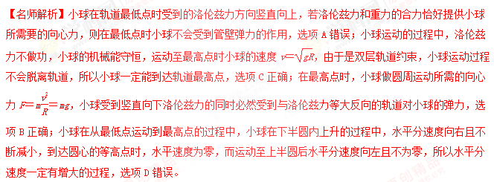
9.(多选)如图甲所示，绝缘轻质细绳一端固定在方向相互垂直的匀强电场和匀强磁场中的O点，另一端连接带正电的小球，小球电荷量q＝6×10^{－7} C，在图示坐标中，电场方向沿竖直方向，坐标原点O的电势为零。当小球以2 m/s的速率绕O点在竖直平面内做匀速圆周运动时，细绳上的拉力刚好为零。在小球从最低点运动到最高点的过程中，轨迹上每点的电势φ随纵坐标y的变化关系如图乙所示，重力加速度g＝10 m/s²。则下列判断正确的是( )
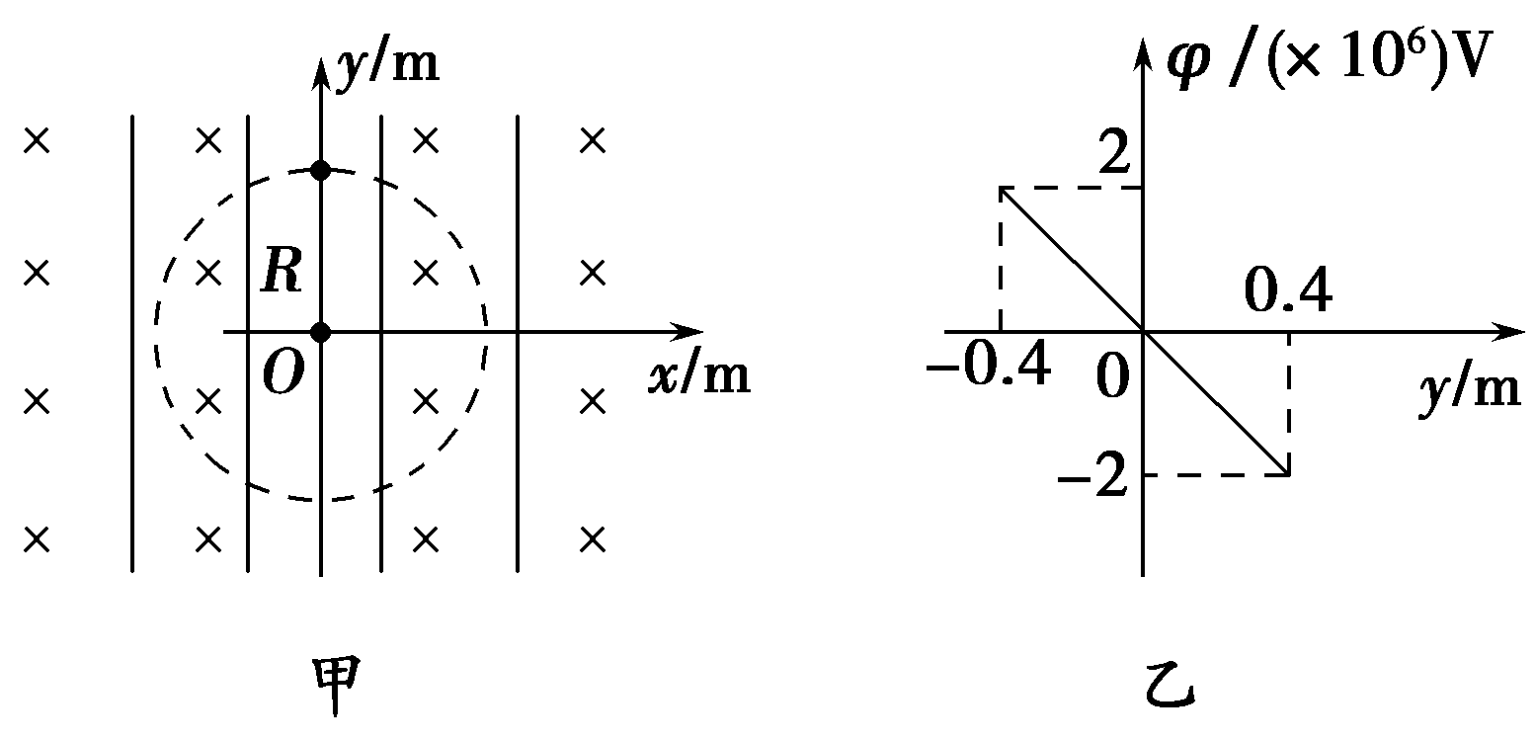
A.匀强电场的场强大小为3.2×10⁶ V/m
B.小球重力势能增加最多的过程中，电势能减少了2.4 J
C.小球做顺时针方向的匀速圆周运动[来源:学_科_网Z_X_X_K]
D.小球所受的洛伦兹力的大小为3 N
【参考答案】BD
